Mat7 Grafična opredelitev ulomka
1. Z ulomkom zapiši kolikšen del kroga je pobarvan. |  | 2. Predstavi ulomek $\frac{1}{4}$ v narisanem kvadratu.
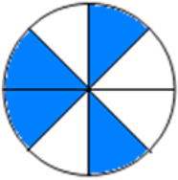

3. | 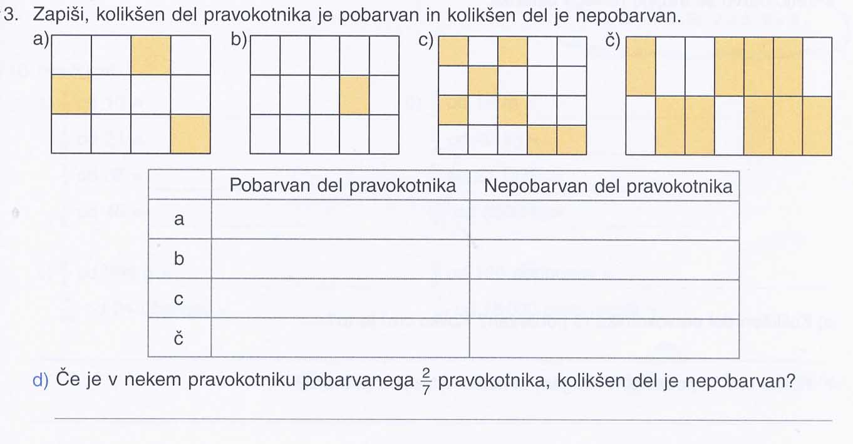
4. | 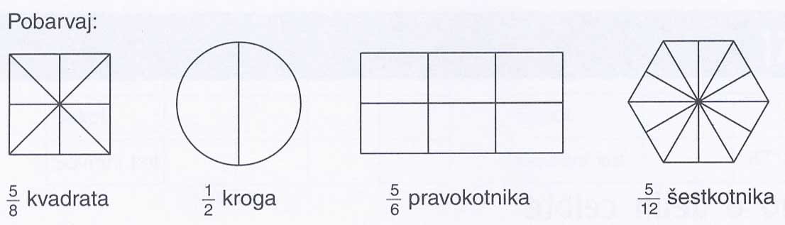

5. | 